Un cheval au galop traverse le village. Il est pressé d’arriver à la ferme, il pourra alors brouter tranquillement dans le pré.
Où va le cheval aussi rapidement ?
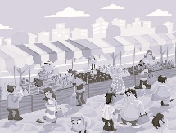 | 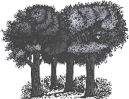 | 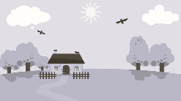 | 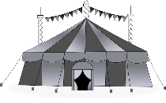

L’eau coule de la fontaine dans le grand bassin où nagent les poissons. Il y en a des rouges, des noirs et des blancs. Une petite grenouille verte vient de sauter dans le bassin, elle ressort aussitôt. Elle a eu peur des poissons blancs.
Qui a eu peur des poissons blancs ?
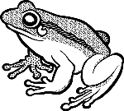 | 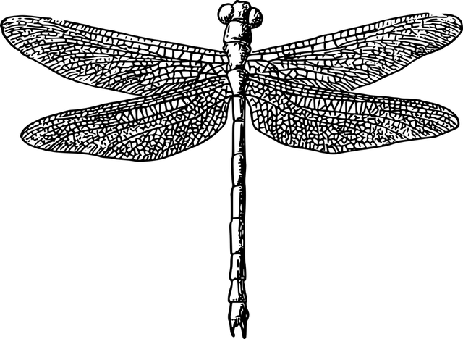 | 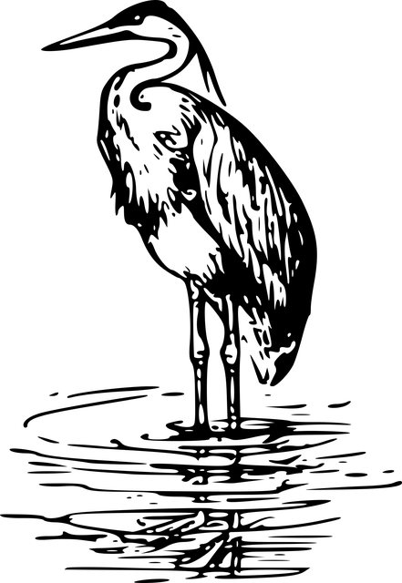 | 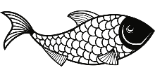

Les oiseaux chantent dans leur cage qui est posée sur le rebord de la fenêtre. Un petit pigeon s’approche et se pose sur la cage. On dirait qu’il veut libérer les oiseaux. Il n’y arrive pas. Le chat arrive. Lui, cherche plutôt à manger les oiseaux !
Qui cherche à manger les oiseaux ?
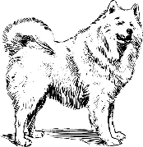 | 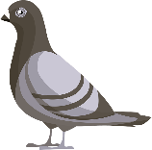 | 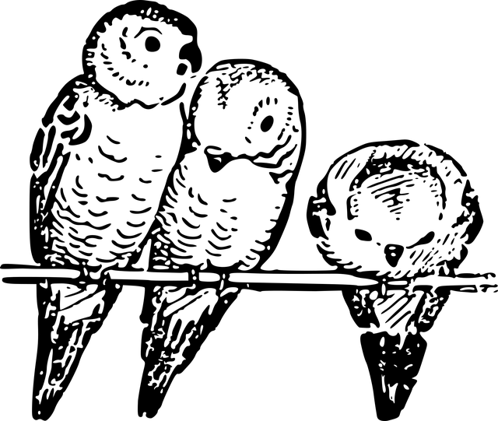 | 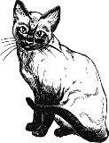

Le photographe demande à la mariée de s’approcher du parterre de fleurs mais elle ne voit pas le petit bassin à côté et tombe dedans. Sa robe est toute mouillée, elle se met à pleurer. Le marié essaie de la consoler mais n’y arrive pas.
Pourquoi la mariée s’est-elle mise à pleurer ?
Un cheval au galop traverse le village. Sa cavalière veut arriver la première à la ferme. Le cheval pourra alors brouter tranquillement dans le pré.
Où va le cheval aussi rapidement ?

L’eau coule de la fontaine dans le grand bassin où nagent les poissons. Il y en a des rouges, des noirs et des blancs. Une petite grenouille verte vient de sauter dans le bassin, elle ressort aussitôt. Elle a eu peur des poissons blancs.
Qui a eu peur des poissons blancs ?

Les oiseaux chantent dans leur cage qui est posée sur le rebord de la fenêtre. Un petit pigeon s’approche et se pose sur la cage. On dirait qu’il veut libérer les oiseaux. Il n’y arrive pas. Le chat arrive. Lui, cherche plutôt à manger les oiseaux !
Qui cherche à manger les oiseaux ?

Le photographe demande à la mariée de s’approcher du parterre de fleurs mais elle ne voit pas le petit bassin à côté et tombe dedans. Sa robe est toute mouillée, elle se met à pleurer. Le marié essaie de la consoler mais n’y arrive pas.
Pourquoi la mariée s’est-elle mise à pleurer ?
Elle pleure car sa robe est mouillée.

